**СОВРЕМЕННАЯ АКТИВНОСТЬ ВНУТРИПЛИТНЫХ РАЗЛОМОВ ЛИТОСФЕРЫ ЦЕНТРАЛЬНОЙ АЗИИ НА ОСНОВЕ СЕЙСМОМОНИТОРИНГА[1]\***

В геологической истории Центральной Азии выделяются главные эпохи активизации геолого-тектонических процессов, фиксируемые по стратиграфическим, магматическим и структурным маркерам, а также различными вариантами методов анализа радиоактивных элементов. Они свидетельствуют об определенной периодизации геотектонической активности. Их длительность, характерная для большинства тектонических процессов на Земле, имеет тенденцию к сокращению, а вероятная периодичность – к увеличению частоты в интервалах времени от начала фанерозоя к настоящему периоду. Эта общая направленность и ускоренность развития геодинамических процессов в литосфере Земли известны. Она определяется комплексным воздействием на литосферу трех групп факторов: 1) внутренними медленно изменяющимися кинематическими и тепловыми параметрами астеносферы, 2) внешними быстро изменяющимися процессами в ноосфере, контролируемыми во многом вариациями солнечной активности, а также 3) сложными параметрами вращения Земли как по орбите в солнечной системе, так и вокруг своей оси. Обозначенные группы факторов на многообразный комплекс геолого-геофизических процессов воздействуют не одинаково. Так, магматические проявления в большей степени связаны с процессами в мантии и астеносфере, их активизация и периодичность характеризуются сотнями тысяч и миллионами лет, а в локальных объемах литосферы – периодичность магматических экструзий сокращается до годов и редко месяцев. Другие процессы, например, сейсмичность, результируют комплексное воздействие на литосферу всей трехкомпонентной группы факторов. При этом положение сейсмических поясов на земном шаре определяется структурными межплитными границами в литосфере, отражающими закономерности организации термогравитационных конвективных течений мантийных масс в масштабах геохронологической шкалы времени (миллионы и сотни тысяч лет), а собственно землетрясения (как отдельные тектонические события в сейсмических поясах) характеризуются квазихаотическим пространственно-временным распределением в масштабах реального времени (годы, месяцы и даже дни). Такое современное разделение событий в пространственно «стабильных» границах сейсмических поясов планеты свидетельствует о многокомпонентных триггерных механизмах, способствующих реализации напряжений в неоднородной разломно-блоковой среде литосферы [1,2]. Разрядка напряжений происходит в первую очередь в местах их концентрации – разломах в периоды их активизации. Отсюда, активизация консервативных в пространстве разломов литосферы происходит во много раз чаще, чем известные нам маркированные во времени геотектонические активизации даже в пределах кайнозоя. Последний тезис и его практические следствия аргументируются на базе анализа современной активности внутриплитных разломов Центральной Азии.

Как правило, активными разломами считаются разрывы, по которым зафиксированы подвижки или с которыми связаны те или иные эндогенные или экзогенные процессы, произошедшие в течение последних ста или несколько более лет [3, 4 и др.]. Представить себе разную роль консервативных в пространстве геологических структур на различных временных этапах их развития помогает нестационарная модель разломов [5]. С использованием её концептуальной сути проведена оценка современной активности разломов Центральной Азии по магнитудному индексу сейсмической активности (МИСА) разломов ξk. Под МИСА разломов следует понимать значение класса максимального сейсмического события kmax (k = lg E, дж; k = 4+1.8M [6]), приходящегося на длину разлома L (км) при принятой ширине области его динамического влияния М (км) за определенный промежуток времени t (годы). Эта величина оценивается по выражению: ξk = kmax (М, k, t), где kmax(t) – максимальный класс землетрясения (или его максимальная магнитуда) в области динамического влияния разлома М за заданный промежуток времени t. Ширина области динамического влияния разлома М оценивается по уравнению М=bL, где L – длина разломов, км; b – коэффициент пропорциональности, зависящий от L и по эмпирическим данным изменяющийся от 0.03 до 0.09 соответственно для трансрегиональных и локальных разломов. Поскольку глубина проникновения разломов хорошо коррелирует с их длиной [7], постольку вычисленный таким образом МИСА характеризует временнóе изменение максимальных значений сейсмической активности протяженных, линейно вытянутых «приразломных» объемов горных масс, вовлеченных в деформационный процесс при формировании и/или тектонической активизации конкретных дизъюнктивов. Использование МИСА позволило на численной основе классифицировать разломную тектонику Центральной Азии, охватывающей территории юга Восточной Сибири и Монголии, по степени современной геодинамической активности.

По МИСА за инструментальный период наблюдений разломы Центральной Азии классифицируются на три группы: весьма активные с ξk ≥ 12; активные с ξk = 10 - 11 и слабоактивные с ξk ≤ 8 – 9 (рис. 1). Нетрудно заметить повышение их плотности в осевых частях сложной по конфигурации зон современной деструкции литосферы [8]. Сравнение полученной картины с тектоническими картами, в том числе с картой активных разломов части характеризуемой территории [9], показывает, что на современном этапе тектонического развития во временном интервале как минимум в полстолетия в Центральной Азии происходит селективная сейсмическая активизация разломов. Однако и она не остается постоянной.

По показанным на рис. 1 сечениям исследована короткопериодная сейсмическая активизация разломов. Для иллюстрации выбрано сечение 4 через центральную часть Байкальской рифтовой системы и сечение 16 для территории Монголии (см. рис. 1). Для областей динамического влияния разломов, пересекаемых сечениями, оценена повторяемость сейсмических событий 10 и 12 энергетических классов. По сумме наблюдений регистрируется асинхронная квазипериодичность сейсмической активизации по максимальным значениям МИСА для разных разломов, то есть, для области динамического влияния конкретного сейсмически активного разлома в принятых энергетических классах землетрясений характерна своя индивидуальная закономерность сейсмического процесса. Она заключается в различных временны'х границах условного начала периода активизации. Отсюда и несовпадение экстремальных точек квазиволновой картины колебаний значений ξk для разных разломов. Более того, не для всех разломов четко определяется временная периодичность активизациии. Для ее уточнения по тем же и другим разломам 4-го и 16-го сечений были оценены временные периоды максимальной активизации по наиболее представительным землетрясениям 10 и 12 классов, один из примеров которых показан на рис. 2. В результате обработки подобных данных для всех разломов по сечениям 4 и 16 для 10 класса временно'й период активизации составил: среднее значение 19.95 (лет); стандартное отклонение ± 2.96 (лет); частота событий 0.052 год-1; для 12 класса – среднее значение 20.9 (лет); стандартное отклонение ± 2.75 (лет); частота событий 0.05 год-1. Необходимо обратить внимание на непропорционально малые отличия между периодами землетрясений 10 и 12 классов, а также на некоторые различия в продолжительности периодов между событиями одинаковых классов, но реализующихся в разных геодинамических обстановках: при напряжениях растяжения в БРС и сдвиговых – на территории Монголии.

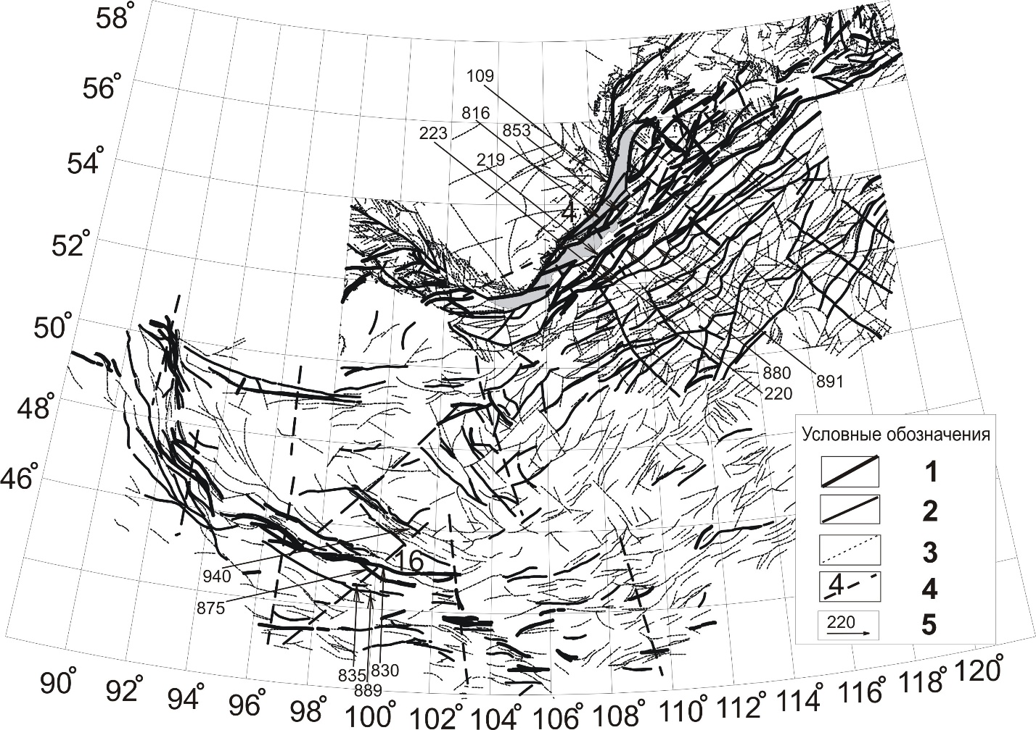

Рис. 1. Карта активных разломов Центральной Азии по магнитудному индексу сейсмической активности: 1 - разломы с МИСА ≥ 12 (весьма активные); 2 - разломы с МИСА 10 - 11 (активные); 3 - разломы с МИСА ≤ 9 (слабо активные); 4 - положение сечений на карте и их номера; 5 - номера разломов по каталогу.

Таким образом, современная активизация отдельных разломов характеризуется квазиволновой природой, ее периодичность разная, как для регионов с отличающимися геодинамическими условиями, так и для контролируемых разломами землетрясений различных энергетических классов. Это означает, что при короткопериодных реактивизациях разломов их энергетический потенциал может быть различным. Более того, следуя принципам актуализма, можно уверенно считать, что и в докайнозойские этапы развития разрывные структуры Центральной Азии характеризовались такой же интенсивной активностью.

Исследования выполнены при финансовой поддержке программ «Геодинамическая эволюция литосферы Центрально-Азиатского подвижного пояса (от океана к континенту)», «Физические основы и новые технологии среднесрочного прогноза землетрясений (применительно к сейсмоактивным зонам Сибири)», ИГ СО РАН 101/2003, грантов РФФИ (04-05-64348, 05-05-64327).

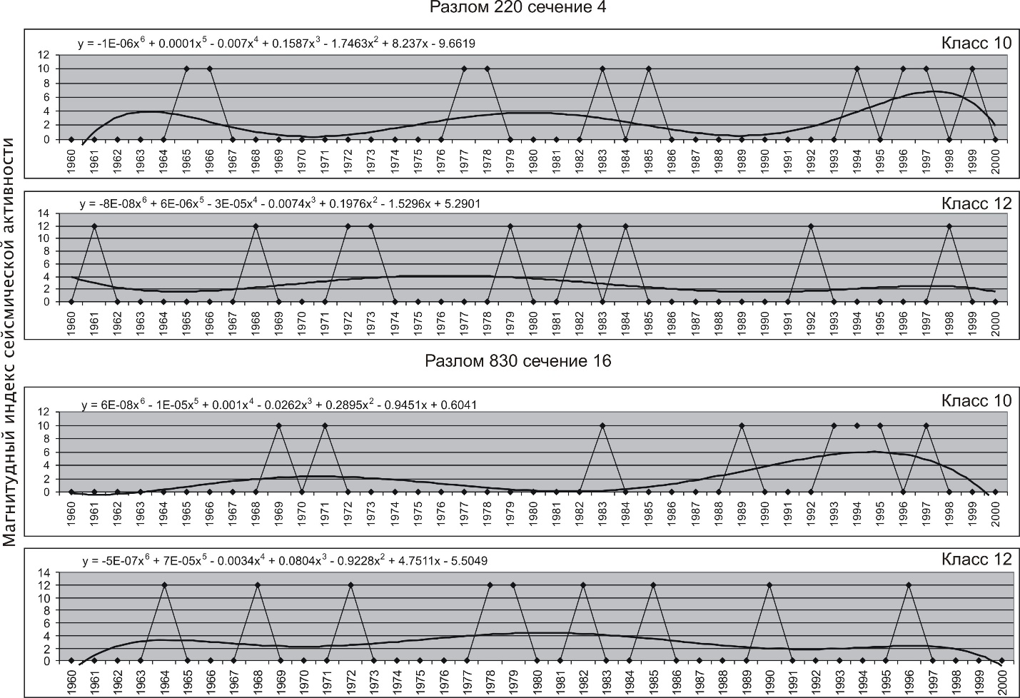

Рис. 2. Периодичность изменений магнитудного индекса сейсмической активности по событиям 10 и 12 энергетических классов на примере двух удаленных друг от друга разломов Центральной Азии.

**ЛИТЕРАТУРА**

[1] Соболев Г.А., Пономарев. Физика землетрясений и предвестники. ‒ М.: Наука, 2003. ‒ 270 с.

[2] Гольдин С.В. Дилатансия, переупаковка и землетрясения // Физика Земли. ‒ 2004. ‒ № 10. ‒ С. 37-54.

[3] Несмеянов С.А. Введение в инженерную геотектонику. ‒ М.: Научный мир. 2004. ‒ 216 с.

[4] Шерман С.И., Сорокин А.П., Савитский В.А. Новые методы классификации сейсмоактивных разломов литосферы по индексу сейсмичности // ДАН. ‒ 2005. ‒ Т. 401, № 3. ‒ С. 395-398.

[5] Шерман С.И. Нестационарная тектонофизическая модель разломов и ее применение для анализа сейсмического процесса в деструктивных зонах литосферы // Физическая мезомеханика. ‒ 2005. ‒ Т. 8, № 1. ‒ С. 71-80.

[6] Ризниченко Ю.В. Проблемы сейсмологии. ‒ М.: Наука. ‒ 1985. ‒ 408 с.

[7] Sherman S.I. Faults of the Baikal Rift Zone // Tectonophysics. ‒ 1978. ‒ V. 45, № 1. ‒ Р. 31-39

[8] Шерман С.И., Лунина О.В. Напряженное состояние литосферы Азии // Геодинамическая эволюция литосферы Центрально-Азиатского подвижного пояса. ‒ Иркутск: Институт земной коры, 2003. ‒ С. 271-275.

[9] Леви К.Г., Мирошниченко А.И., Ружич В.В., Саньков В.А., Алакшин А.М., Кириллов П.Г., Колман С., Лухнев А.В. Современное разломообразование и сейсмичность в Байкальском рифте // Физическая мезомеханика. ‒ 2000. ‒ Т. 2, № 1-2. ‒ С.171-180.

1. * Соавторы В.А. Савитский, Е.А. Цуркан // Геодинамическая эволюция литосферы Центрально-Азиатского подвижного пояса (от океана к континенту): Материалы научного совещания по программе фундаментальных исследований. – Иркутск: ИЗК СО РАН, 2005. Вып. 3. Т. 2. – С. 139–142.